数据挖掘第二次作业结果分析报告

计算机学院

王钰

2120171076

1. **实验结果保存形式**

该实验结果被保存为两个txt文档，一个存储频繁项集的结果，另一个用来存储关联规则的结果。

1. **实验结果**

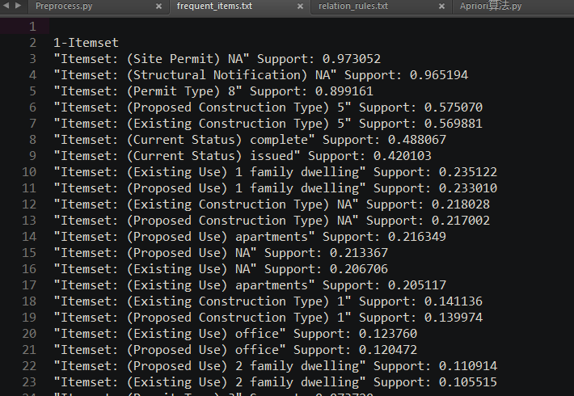

频繁项集结果

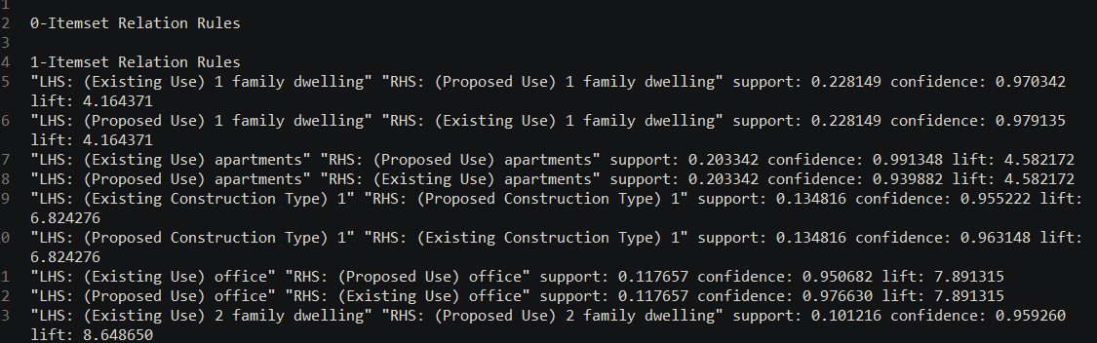

关联规则结果

1. **结果分析**

通过结果的分析，可以得到：

通过对关联规则分析，得到以下结论：

1. Existing Use 与Proposed Use 基本保持一致

2. Existing Construction Type 与Proposed Construction Type 基本保持一致

3. permit type 8 出现次数最多，且对应的建筑物种类最多

4. current status 为issued 时，对应的Proposed Use 多为Office 或者family dwelling

5. 属性Street Number，Structural Notification，Site Permit不存在明显规则